SURAT PERNYATAAN KEASLIAN DAN PERSETUJUAN PENULIS

Kami yang bertanda tangan dibawah ini menyatakan bahwa :
Judul Artikel | : | PENGEMBANGAN FORMULASI MINUMAN KOMBINASI DAUN KELOR DAN KURMA TERHADAP KADAR ANTIOKSIDAN DAN UJI KESUKAAN
Penulis | 1.  2.  . | Dyan Violeta  Mardiana
Nama dan alamat penulis korespondensi :
Nama : Dyan Violeta
Instansi : Universitas Negeri Semarang
Alamat : Gang Pete Selata, Sekaran, Gunung Pati, Kota Semarang
Nomor HP : 081369515146
Email : dyanvioleta@students.unnes.ac.id
Naskah tersebut diatas sudah diperiksa dengan seksama oleh para pembimbing dan penulis, tidak mengandung fabrikasi, falsifikasi, dan plagiarisme, serta telah disetujui bentuk akhir naskah oleh semua penulis untuk dipublikasikan melalui Journal of Nutrition College (JNC). Naskah belum pernah / tidak sedang dalam pengajuan / proses penerbitan di jurnal atau media publikasi lain dan penulis bersedia menunggu seluruh proses review di JNC.

Penulis tidak dikenakan biaya penerbitan.

Yang Membuat Pernyataan*,

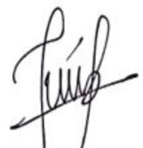
Tanggal & tanda tangan : Penulis 1 : 9 Agustus 2022
Dyan Violeta
Penulis 2 : 9 Agustus 2022
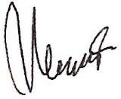
Mardiana

